Дроби — это обычные числа, их тоже можно складывать и вычитать. Но из-за того, что в них присутствует знаменатель, здесь требуются более сложные правила, нежели для целых чисел.
Рассмотрим самый простой случай, когда есть две дроби с одинаковыми знаменателями. Тогда:
Чтобы сложить дроби с одинаковыми знаменателями, надо сложить их числители, а знаменатель оставить без изменений.
Чтобы вычесть дроби с одинаковыми знаменателями, надо из числителя первой дроби вычесть числитель второй, а знаменатель опять же оставить без изменений.
Задача. Найдите значение выражения:
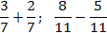
Внутри каждого выражения знаменатели дробей равны. По определению сложения и вычитания дробей получаем:
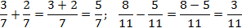
Как видите, ничего сложного: просто складываем или вычитаем числители — и все.
Но даже в таких простых действиях люди умудряются допускать ошибки. Чаще всего забывают, что знаменатель не меняется. Например, при сложении их тоже начинают складывать, а это в корне неправильно.
Избавиться от вредной привычки складывать знаменатели достаточно просто. Попробуйте сделать то же самое при вычитании. В результате в знаменателе получится ноль, и дробь (внезапно!) потеряет смысл.
Поэтому запомните раз и навсегда: при сложении и вычитании знаменатель не меняется!
Также многие допускают ошибки при сложении нескольких отрицательных дробей. Возникает путаница со знаками: где ставить минус, а где — плюс.
Эта проблема тоже решается очень просто. Достаточно вспомнить, что минус перед знаком дроби всегда можно перенести в числитель — и наоборот. Ну и конечно, не забывайте два простых правила:
- Плюс на минус дает минус;
- Минус на минус дает плюс.
Разберем все это на конкретных примерах:
Задача. Найдите значение выражения:
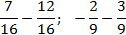
В первом случае все просто, а во втором внесем минусы в числители дробей:
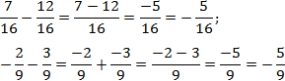

Что делать, если знаменатели разные
Напрямую складывать дроби с разными знаменателями нельзя. По крайней мере, мне такой способ неизвестен. Однако исходные дроби всегда можно переписать так, чтобы знаменатели стали одинаковыми.
Существует много способов преобразования дробей. Три из них рассмотрены в уроке «Приведение дробей к общему знаменателю», поэтому здесь мы не будем на них останавливаться. Лучше посмотрим на примеры:
Задача. Найдите значение выражения:
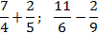
В первом случае приведем дроби к общему знаменателю методом «крест-накрест». Во втором будем искать НОК. Заметим, что 6 = 2 · 3; 9 = 3 · 3. Последние множители в этих разложениях равны, а первые взаимно просты. Следовательно, НОК(6; 9) = 2 · 3 · 3 = 18.
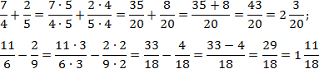

Что делать, если у дроби есть целая часть
Могу вас обрадовать: разные знаменатели у дробей — это еще не самое большое зло. Гораздо больше ошибок возникает тогда, когда в дробях-слагаемых выделена целая часть.
Безусловно, для таких дробей существуют собственные алгоритмы сложения и вычитания, но они довольно сложны и требуют долгого изучения. Лучше используйте простую схему, приведенную ниже:
- Перевести все дроби, содержащие целую часть, в неправильные. Получим нормальные слагаемые (пусть даже с разными знаменателями), которые считаются по правилам, рассмотренным выше;
- Собственно, вычислить сумму или разность полученных дробей. В результате мы практически найдем ответ;
- Если это все, что требовалось в задаче, выполняем обратное преобразование, т.е. избавляемся от неправильной дроби, выделяя в ней целую часть.
Правила перехода к неправильным дробям и выделения целой части подробно описаны в уроке «Что такое числовая дробь». Если не помните — обязательно повторите. Примеры:
Задача. Найдите значение выражения:
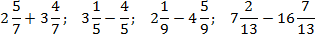
Здесь все просто. Знаменатели внутри каждого выражения равны, поэтому остается перевести все дроби в неправильные и сосчитать. Имеем:
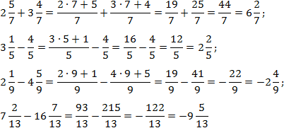
Чтобы упростить выкладки, я пропустил некоторые очевидные шаги в последних примерах.
Небольшое замечание к двум последним примерам, где вычитаются дроби с выделенной целой частью. Минус перед второй дробью означает, что вычитается именно вся дробь, а не только ее целая часть.
Перечитайте это предложение еще раз, взгляните на примеры — и задумайтесь. Именно здесь начинающие допускают огромное количество ошибок. Такие задачи обожают давать на контрольных работах. Вы также неоднократно встретитесь с ними в тестах к этому уроку, которые будут опубликованы в ближайшее время.

Умножение дробей
Чтобы перемножить дроби, нужно перемножить их числители и знаменатели. Если в ответе получится неправильная дробь, нужно выделить в ней целую часть.
Пример 1. Найти значение выражения 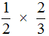.
Умножаем числитель первой дроби на числитель второй дроби, а знаменатель первой дроби на знаменатель второй дроби:
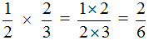
Получили ответ . Желательно сократить данную дробь. Дробь можно сократить на 2. Тогда окончательное решение примет следующий вид:
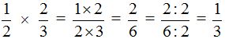
Выражение 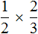 можно понимать, как взятие пиццы от половины пиццы. Допустим, у нас есть половина пиццы:
Как взять от этой половины две третьих? Сначала нужно поделить эту половину на три равные части:
И взять от этих трех кусочков два:
У нас получится пиццы. Вспомните, как выглядит пицца, разделенная на три части:
Один кусок от этой пиццы и взятые нами два кусочка будут иметь одинаковые размеры:
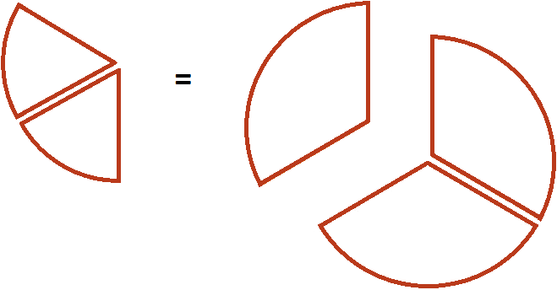
Другими словами, речь идет об одном и том же размере пиццы. Поэтому значение выражения равно
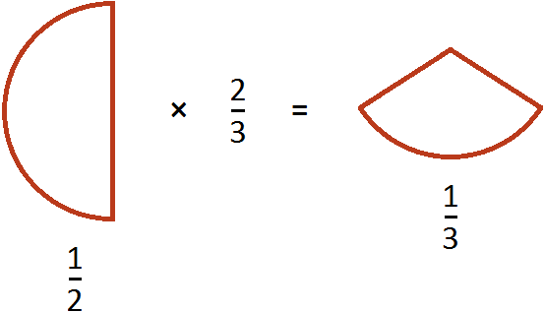

Пример 2. Найти значение выражения 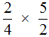
Умножаем числитель первой дроби на числитель второй дроби, а знаменатель первой дроби на знаменатель второй дроби:
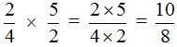
В ответе получилась неправильная дробь. Выделим в ней целую часть:
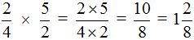

Пример 3. Найти значение выражения 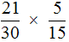
Умножаем числитель первой дроби на числитель второй дроби, а знаменатель первой дроби на знаменатель второй дроби:
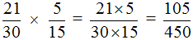
В ответе получилась правильная дробь, но будет хорошо, если её сократить. Чтобы сократить эту дробь, нужно числитель и знаменатель данной дроби разделить на наибольший общий делитель (НОД) чисел 105 и 450.
Итак, найдём НОД чисел 105 и 450:
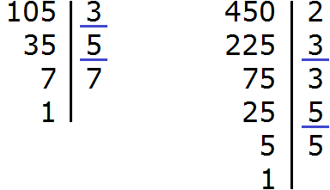
Теперь делим числитель и знаменатель нашего ответа на НОД, который мы сейчас нашли, то есть на 15
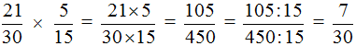

Представление целого числа в виде дроби
Любое целое число можно представить в виде дроби. Например, число 5 можно представить как . От этого пятёрка своего значения не поменяет, поскольку выражение означает «число пять разделить на единицу», а это, как известно равно пятёрке:
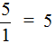

Обратные числа
Сейчас мы познакомимся с очень интересной темой в математике. Она называется «обратные числа».
Определение. Обратным к числу a называется число, которое при умножении на a даёт единицу.
Давайте подставим в это определение вместо переменной a число 5 и попробуем прочитать определение:
Обратным к числу 5 называется число, которое при умножении на 5 даёт единицу.
Можно ли найти такое число, которое при умножении на 5, даёт единицу? Оказывается можно. Представим пятёрку в виде дроби:
Затем умножить эту дробь на саму себя, только поменяем местами числитель и знаменатель. Другими словами, умножим дробь на саму себя, только перевёрнутую:
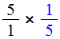
Что получится в результате этого? Если мы продолжим решать этот пример, то получим единицу:
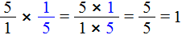
Значит обратным к числу 5, является число , поскольку при умножении 5 на получается единица.
Обратное число можно найти также для любого другого целого числа.
Примеры:
- обратным числа 2 является дробь
- обратным числа 3 является дробь
- обратным числа 4 является дробь
Найти обратное число можно также для любой другой дроби. Для этого достаточно перевернуть её.
Примеры:
- для дроби обратной дробью является дробь
- для для дроби обратной дробью является дробь
- для дроби обратной дробью является дробь

Деление дроби на число
Допустим, у нас имеется половина пиццы:
Разделим её поровну на двоих. Сколько пиццы достанется каждому?
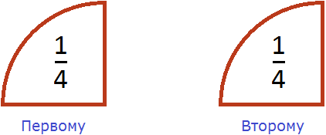
Видно, что после разделения половины пиццы получилось два равных кусочка, каждый из которых составляет пиццы. Значит каждому достанется по пиццы.
Деление дробей выполняется с помощью обратных чисел. Обратные числа позволяют заменить деление умножением.
Чтобы разделить дробь на число, нужно эту дробь умножить на число, обратное делителю.
Пользуясь этим правилом, запишем деление нашей половины пиццы на две части.
Итак, требуется разделить дробь на число 2. Здесь делимым является дробь , а делителем число 2.
Чтобы разделить дробь на число 2, нужно эту дробь умножить на число, обратное делителю 2. Обратное делителю 2 это дробь . Значит нужно умножить на
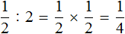
Получили ответ . Значит при делении половины на две части получается четверть.
Попробуем понять механизм этого правила. Для этого рассмотрим следующий простейший пример. Пусть у нас имеется одна целая пицца:
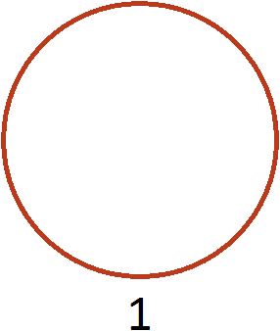
Умножим её на 2. То есть повторим её два раза (или возьмём два раза). В результате будем иметь две пиццы:
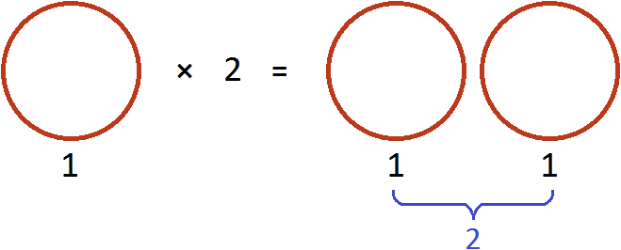
Теперь угостим этими пиццами двоих друзей. То есть разделим две пиццы на 2. Тогда каждому достанется по одной пицце:
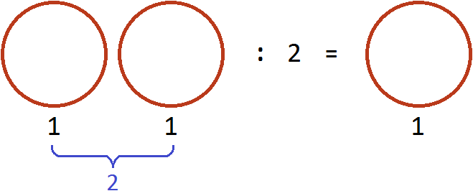
Разделить две пиццы на 2 это всё равно, что взять половину от этих пицц, то есть умножить число 2 на дробь
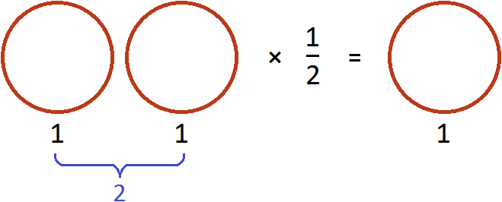
В обоих случаях получился один и тот же результат.
Тоже самое происходило, когда мы делили половину пиццы на две части. Чтобы разделить на 2, мы умножили эту дробь на число, обратное делителю 2. А обратное делителю 2 это дробь
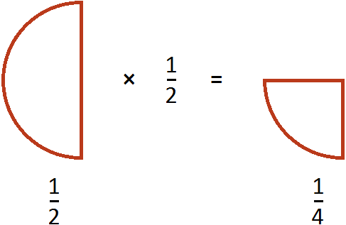

Пример 2. Найти значение выражения 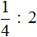
Умножим первую дробь на число, обратное делителю:
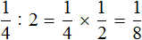
Допустим, имеется четверть пиццы и нужно разделить её на двоих:
Если разделить эту четверть на две части, то каждая получившаяся часть будет одной восьмой частью целой пиццы:
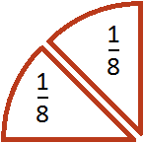
Заменять деление умножением можно не только при работе с дробями, но и с обычными числами. Например, все мы знаем, что 10 разделить на 2 будет 5
10 : 2 = 5
Заменим в этом примере деление умножением. Чтобы разделить число 10 на число 2, можно умножить число 10 на число, обратное числу 2. А обратное числу 2 это дробь
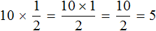
Как видно результат не изменился. Мы снова получили ответ 5.
Можно сделать вывод, что деление можно заменять умножением при условии, что вместо делителя будет подставлено обратное ему число.
Пример 3. Найти значение выражения 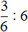
Умножим первую дробь на число, обратное делителю. Обратное делителю число это дробь
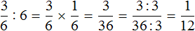
Допустим, имелось пиццы:
Как разделить такую пиццу на шестерых? Если каждый из трех кусков разделить пополам, то можно получить 6 равных кусков
Эти шесть кусков являются шестью кусками из двенадцати. А один из этих кусков составляет . Поэтому при делении на 6 получается
